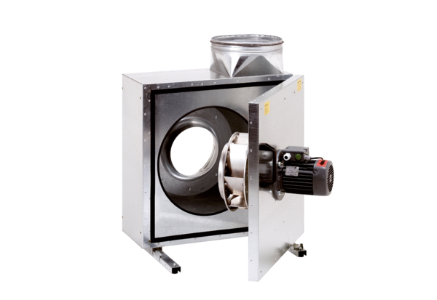Шумоглушащий вытяжной бокс EKR 25Комплект поставки: 1 штукАссортимент: C
Номер артикула: 0080.0920Изготовитель: MAICO

